4月2日，2024年全县教育和体育工作暨党风廉政建设工作会议召开。县委常委、副县长毕大伟出席会议并讲话。

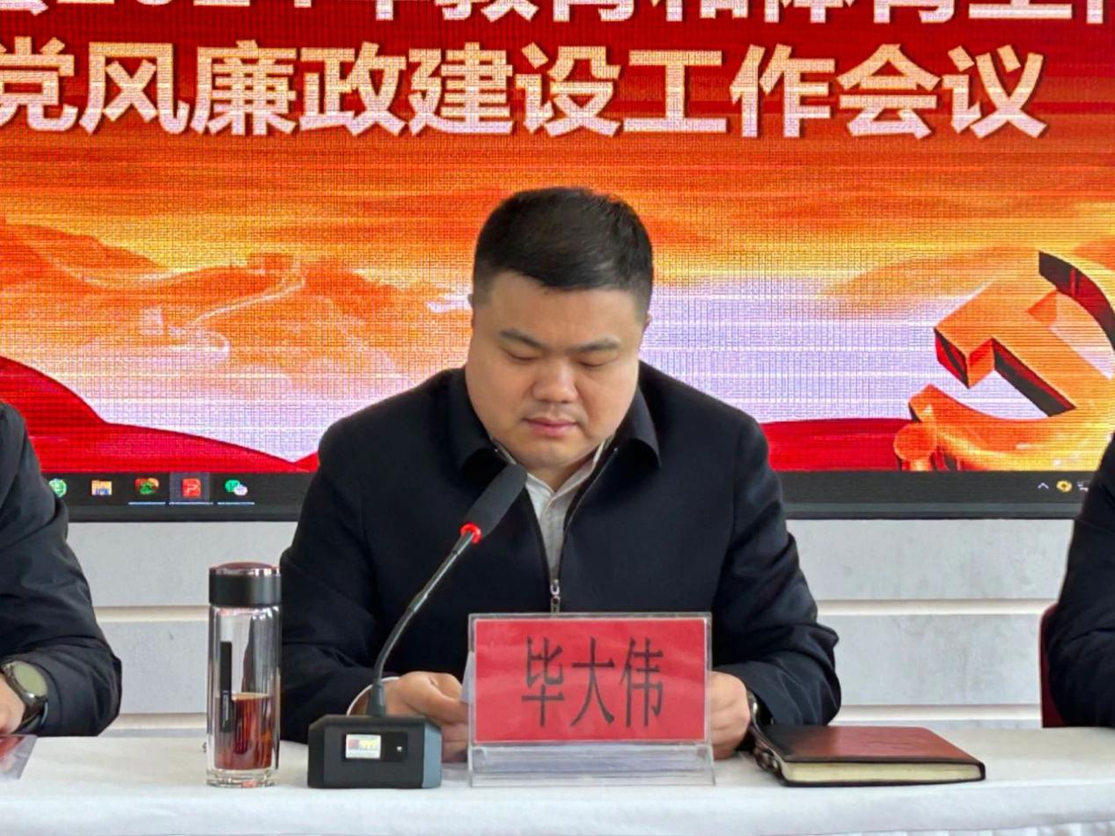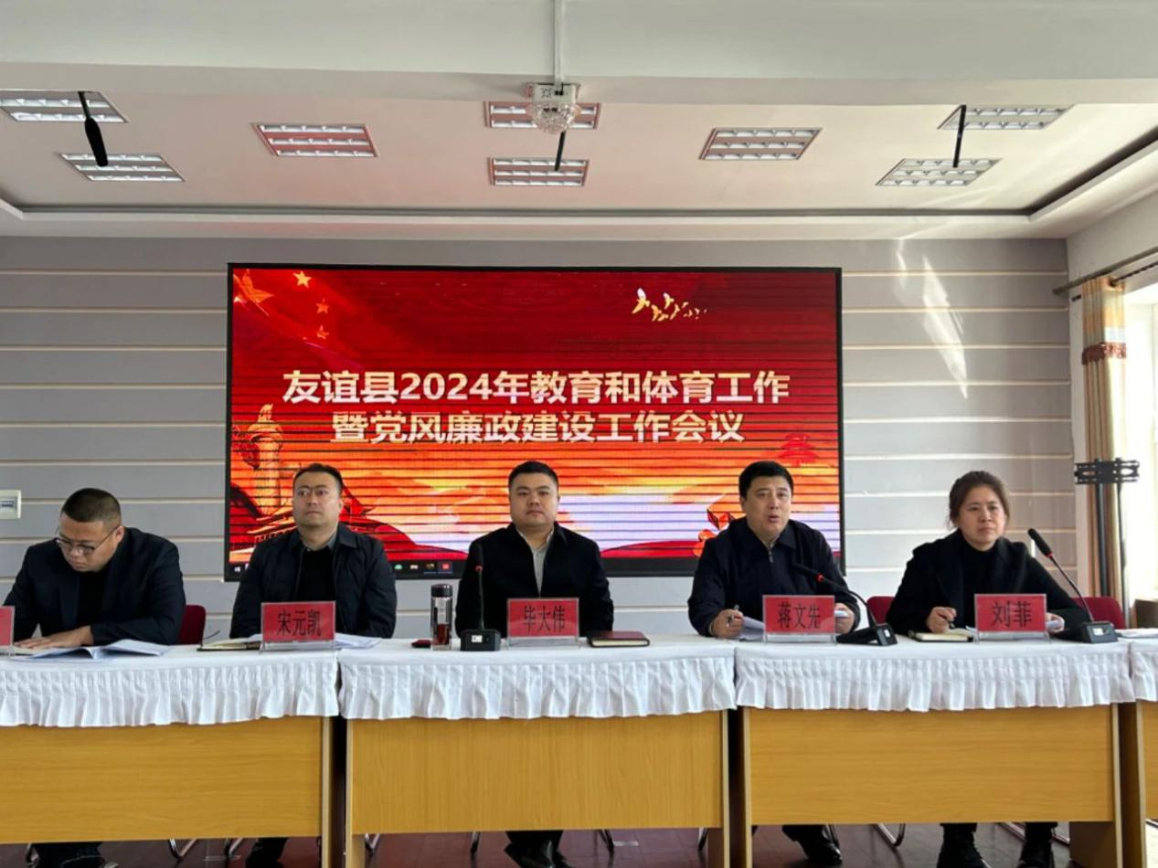

会上，传达省市教育和体育工作暨党风廉政建设会议精神，签订党风廉政建设责任状、校园安全稳定责任状、师德师风建设责任状。作2023年全县教育和体育工作报告，总结我县过去一年的工作成绩，系统安排部署今年的重点工作任务。

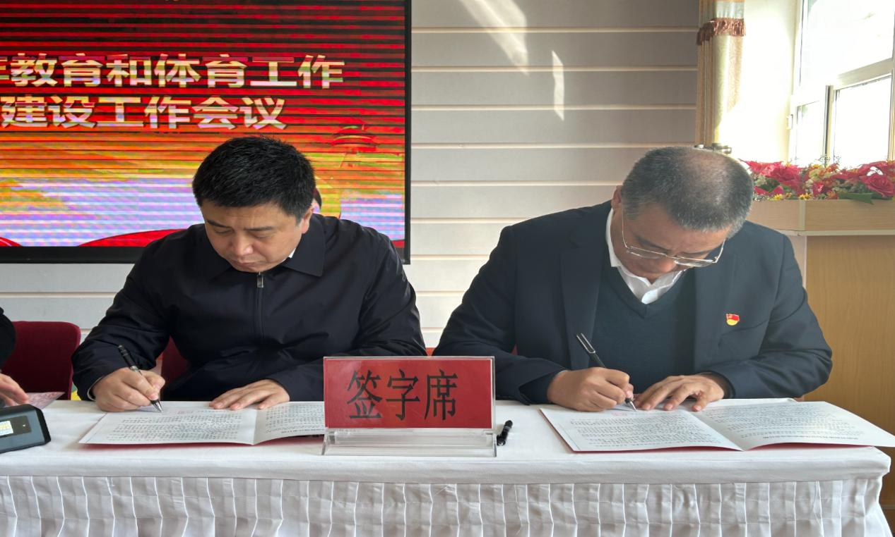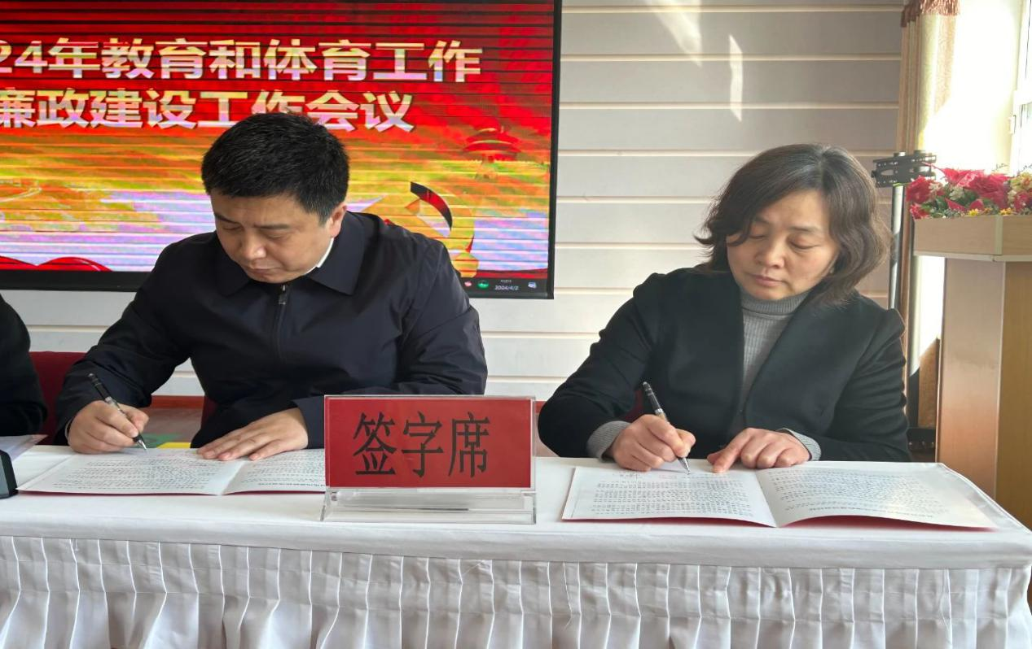

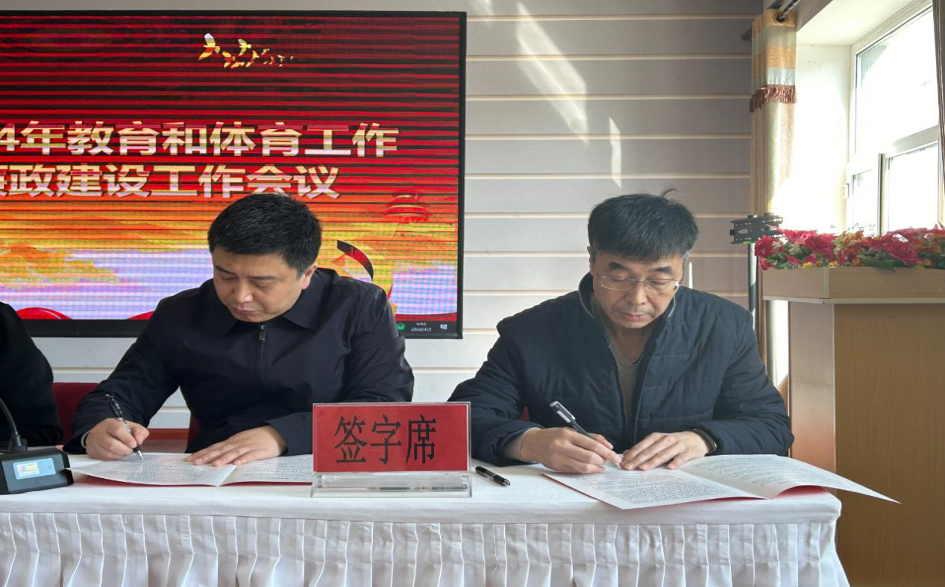

会议强调，要推进五育并举，全面落实立德树人根本任务；要加强学校管理，不断扩大优质教育资源覆盖面；要深化教育改革，创新高质量办学工作举措；要规范办学行为，建设高质量教师队伍；要强化底线意识，全面筑牢校园安全防线。广大教育和体育工作者要把思想和行动统一到县委、县政府重大决策部署上来，坚定信心决心，奋力赶超跨越，以优异成绩实现人民对教育体育事业的期盼。

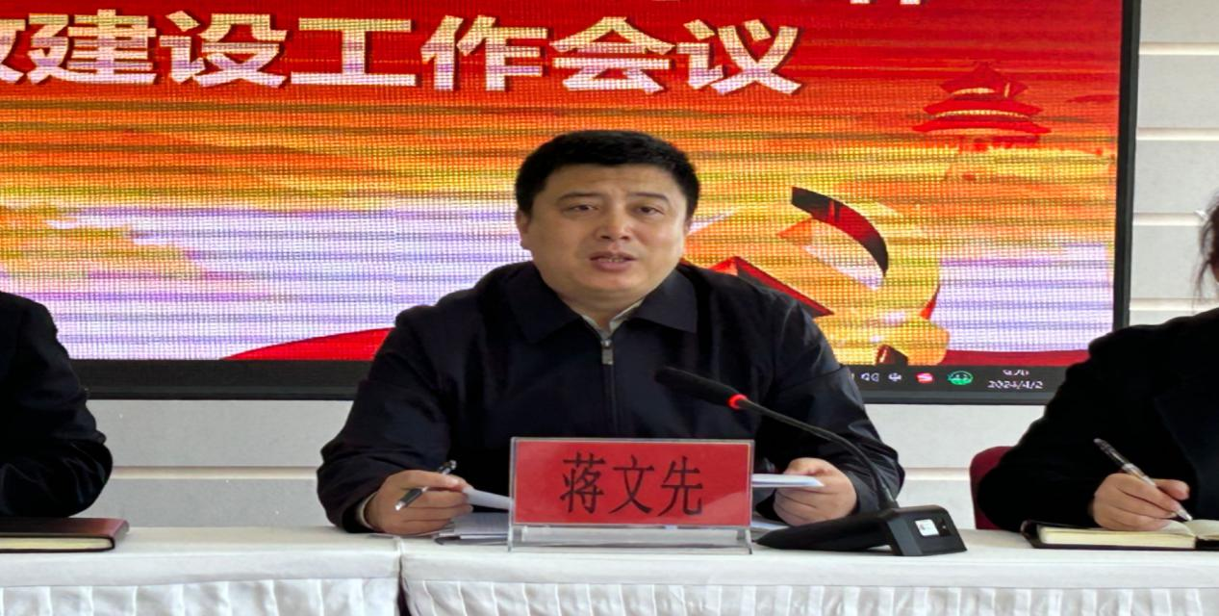

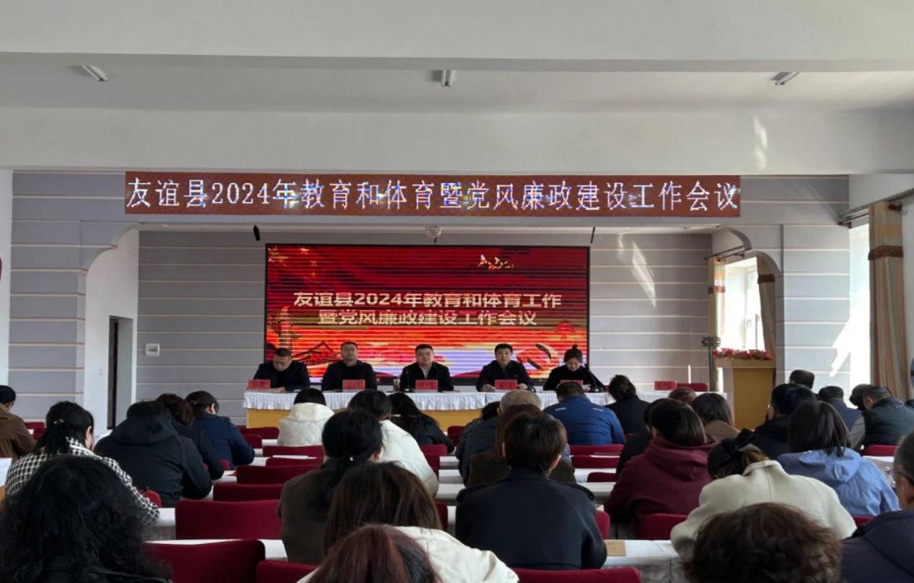

会议强调，2024年是中华人民共和国成立75周年，是建设教育强国、教育强省的深化之年，面对重大的历史机遇，必须做到有所作为、大有作为。建设教育强县，要知责于心、担责于肩、履责于行，顽强拼搏、开拓创新、笃定前行，宏大的教育发展目标需要坚定的信念来支撑，需要优良的作风来保障，需要一流的队伍来完成。在教育体育领域的所有工作中，广大教育和体育工作者都应该站在在服务对象的角度反思和警醒自己，不折不扣抓落实、雷厉风行抓落实、求真务实抓落实、敢作敢为抓落实，加快推进教育现代化发展，为我县教育体育高质量转型做出贡献！